**La rinascita dell’anno Mille**

"Mille e non più mille" diceva una profezia diffusa nel Medioevo. Ma in realtà l'anno 1000 fu per l'Europa un momento di rinascita materiale e spirituale. Aumentarono la popolazione e le disponibilità alimentari; le città tornarono a svilupparsi; nacquero i comuni e le università; la Chiesa fu interessata da un movimento di riforma.

**Mille e non più Mille** - "Mille e non più mille" diceva una profezia diffusa nel Medioevo. Ma in realtà l'anno 1000 fu per l'Europa un momento di rinascita materiale e spirituale. Aumentarono la popolazione e le disponibilità alimentari; le città tornarono a svilupparsi; nacquero i comuni e le università; la Chiesa fu interessata da un movimento di riforma. Gli storici, insomma, concordano nel registrare intorno all’anno Mille un generale rinnovamento della vita in tutti i suoi aspetti.

Nella nostra prospettiva interpretativa, possiamo dire che il Mille è il momento in cui un “**popolo nuovo**” esce da quel lungo processo di fusione (fra la tradizione romana, il fattore cristiano e quello germanico) che si era compiuto nell’alto medioevo. La **prima crociata** (1096) ad esempio, può essere vista come una delle manifestazioni più caratteristiche della giovinezza della nuova Europa. Esperienza militare e religiosa a un tempo è anche contemporaneamente un’esperienza che fonde l’elemento germanico e cristiano.

### Cause della decadenza che precede l’anno Mille. Il periodo di decadenza economica che caratterizza i secoli dell’Alto medioevo è dovuto all’instabilità politica e alle invasioni che determinarono l’arresto dei commerci e dello sviluppo economico che aveva caratterizzato i primi due secoli dell’Impero romano.

### Si passò in sostanza da un sistema economico florido basato sugli scambi e i commerci ad un sistema di sussistenza, quello dell’economia curtense: i possedimenti chiamati *curtes* erano divisi in due parti: la parte del signore (*pars dominica*) e quella del contadino o *massarius* (*pars massaricia*). Non circolava moneta, la terra era il bene più prezioso e l’istituto giuridico della servitù della gleba garantiva la presenza delle forze che la coltivavano.

### Le cause della rinascita dell’anno Mille. A partire dall’anno Mille, si assiste ad una ripresa dell’economia che mette da parte il sistema curtense e segna la ripresa di un’economia di scambio, basata sui commerci. Le cause di questo rinnovamento sono le seguenti:

* **rinascita agraria** dovuta alle seguenti cause:

1. si esauriscono le ultime grandi invasioni e le scorrerie di popoli come Normanni e Ungari
2. mutamento climatico: clima più caldo e più secco, che rende più facili i dissodamenti di nuove terre, ad opera dei contadini e dei monaci
3. nuove tecniche agricole:

* **aratro pesante**: dall’aratro leggero si passa a quello pesante, che penetra in profondità e dissoda meglio il terreno anche perché dotato di lame e strutture più complesse (versoio, ecc**.**)
* **cavallo** da tiro **al posto del bue**, il cavallo è più potente e rende di più, ma ha il problema che i suoi zoccoli sono meno resistenti, cosa che viene risolta con la ferratura degli zoccoli
* **ferratura degli zoccoli**, che aumenta la possibilità per il cavallo di affrontare lunghi percorsi accidentati
* **collare rigido a spalla** (al posto di quello da gola) per attaccare gli animali da tiro ai carri e all’aratro
* **rotazione triennale**

🡪 aumenta la zona coltivabile e ne migliora la resa per l’apporto di azoto al terreno da parte delle leguminose

🡪 vengono coltivati legumi, ricchi di proteine, che migliorano l’alimentazione.

🡪 tutto ciò migliora le condizioni di vita delle popolazioni e crea un surplus per i commerci

* **semina differenziata**

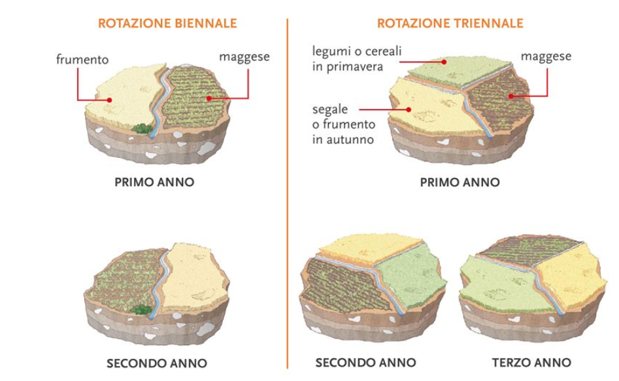

**Rotazione triennale** – Dalla rotazione triennale delle colture si passa a quella triennale, che aumenta la superficie coltivata.

**Semina differenziata** – Ogni anno in una delle due parti coltivate si seminano piante che fioriscono in momenti differenti dell’anno (autunno, primavera...) in modo da ridurre i rischi del cattivo raccolto: se il maltempo distrugge il raccolto di una stagione, si può fare affidamento su quello che fiorisce nell’altra stagione.

(fonte immagine: Pearson)

**Aratro**

|  |  |
| --- | --- |
|  |  |
| **C:\Users\LG\Desktop\aratro leggero.png** | C:\Users\LG\Desktop\aratro pesante.png |
| *Aratro leggero* | *Aratro pesante* |
|  |  |
|  |  |
|  |  |
|  |  |

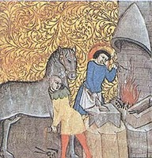

La ferratura degli zoccoli del cavallo

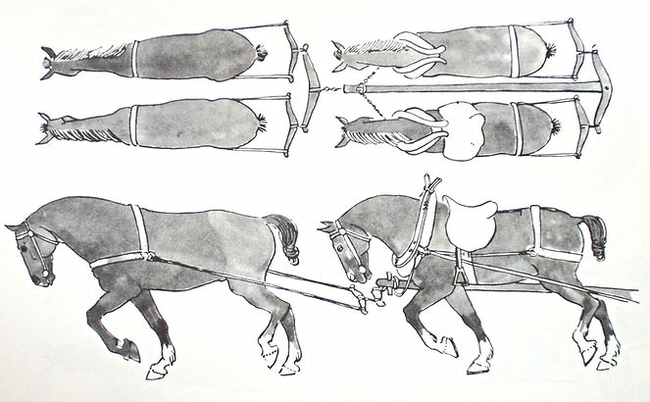

Il vecchio e il nuovo tipo di collare per i cavalli. A sinistra, cinghia pettorale o tracheale; a destra, collare rigido a spalla.

Il collare rigido a spalla non ostacola la respirazione e amenta di tre o quattro volte la potenza dell’animale nel lavoro.

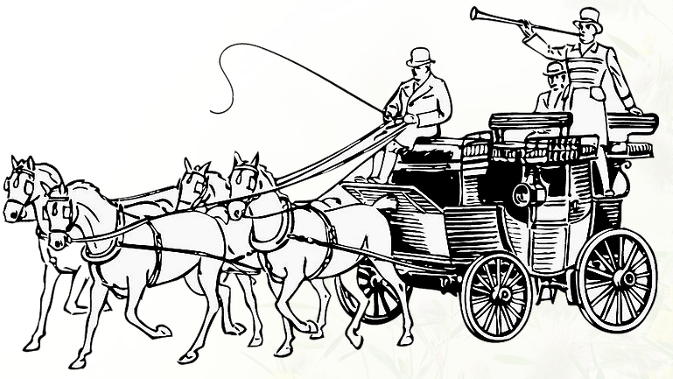

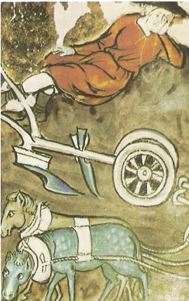

* **ripresa demografica ed economica**: la ripresa dell’agricoltura determina un aumento della popolazione e dei commerci (da un’economia di semplice sussistenza si passa a un’economia di scambio dovuta al surplus di beni determinato dalla ripresa).
* **ripresa dei commerci**: riprendono i commerci a largo raggio; si organizzano le fiere, grandi mercati tenuti in alcune città europee. Le zone interessate dagli scambi commerciali sono: il Mediterraneo, in cui si sviluppano le **città marinare italiane** (Venezia, Pisa, Genova, Amalfi); il Nord Europa, dove sorgono le città della **Lega Anseatica**. Sorgono le **banche**.
* **ripresa della vita cittadina**: le città si sviluppano appunto in relazione ai commerci: in esse si lavora, si produce e si commercia.
* In crisi durante il periodo tardo antico e nei primi secoli del medioevo, le città rinascono intorno al Mille con una struttura differente rispetto a quella antica (ora la struttura è **circolare** e imperniata sulla cattedrale e sull’edificio del governo cittadino);
* i loro abitanti non sono soggetti a vincoli feudali (risiedere per un anno in città **liberava** dai tradizionali doveri rurali verso il signore e verso la comunità; si diceva perciò: “l’aria delle città rende liberi”): esse attraggono dalle campagne numerosi servi della gleba, che sognano una nuova vita.
* Vista la crescente importanza delle città, i suoi abitanti cercheranno anche di darsi forme di autogoverno (il **Comune**).

### Il rinnovamento, intorno al Mille, non è solo economico, ma si riscontra in tutti i campi perché si registrano nuove esperienze politiche, sociali e spirituali che segnano l’uscita dalle vecchie gerarchie del mondo feudale e la ricerca di rapporti su un piano di parità e di maggiore eguaglianza:

* **in campo politico** la ricerca di nuove forme istituzionali meno gerarchiche si concretizza – come abbiamo già accennato – nella nascita dei **comuni**, che sorgono appunto dal patto che i cittadini stipulano tra loro per auto amministrarsi mediante istituzioni collegiali (assemblee);
* **in campo sociale ed economico** vengono create le **corporazioni di arti e mestieri**, organismi che raccolgono i rappresentanti delle varie professioni per gestire meglio la produzione ed il commercio dei beni prodotti e che assumeranno anche valenza politica
* **in campo culturale**: nascono le **università** che si affiancano alle vecchie scuole monastiche, solidali con il mondo feudale e gerarchico; le università costituiscono l’espressione della nuova cultura cittadina e saranno la base di appoggio dei nuovi ordini religiosi mendicanti
* **nuove esperienze spirituali e rinnovamento della Chiesa**:

1. la nascita dei nuovi ordini religiosi mendicanti: **francescani** e **domenicani**
2. l’esperienza riformatrice di **Cluny**
3. l’esperienza degli **eremiti**, espressione di una fede intensa e radicale (fare penitenza, povertà, preghiera): i **certosini** e i **cistercensi**
4. il papato impegnato a riaffermare il potere della Chiesa (**Gregorio VII**)
5. nel fervore di rinascita religiosa possono essere inquadrate anche le **Crociate**

* **in campo artistico**: si assiste alla nascita dell’**arte** **romanica** e dell’**arte** **gotica**:

1. l’**arte romanica**, che copre circa due secoli: XI e XII (1000-1100), si fa iniziare convenzionalmente con la costruzione del monastero di Cluny nel 910 (es. di questo tipo di arte è la basilica di Sant’Abbondio a Como).

Si sviluppa soprattutto nel campo dell’architettura: **un’architettura forte e massiccia**, ispirata a quella romana (per questo si parla di arte “romanica”), con la presenza di possenti pilastri di sostegno alternati a colonne.

1. l’**arte gotica**, che copre invece circa i tre secoli successivi (1100-1400), si fa iniziare con la costruzione della chiesa di Saint-Denis, alla periferia di Parigi (1137) e si fa terminare nel 1434 con la costruzione del chiostro della cattedrale di Norwich in Inghilterra (es. di arte gotica è il duomo di Milano).

Il termine *gotico* fa riferimento ai Goti o Germani, i popoli invasori che si sostituiscono ai romani. Venne usato con senso dispregiativo e in contrapposizione all’arte dell’antichità classica. Carattere tipico dello stile gotico è il linearismo, ossia la tendenza a impostare le opere d'arte **sulle linee piuttosto che sulle masse**, linee che suggeriscono uno slancio verso l'alto. Le facciate si arricchiscono di ornamenti, guglie e statue.

|  |  |
| --- | --- |
| C:\Users\LG\Desktop\images.jpg | C:\Users\LG\Desktop\Milan_Cathedral_from_Piazza_del_Duomo.jpg |
| STILE ROMANICO  La basilica di Sant’Abbondio a Como   * strutture massicce, robuste, con piccole aperture e piuttosto spoglie | STILE GOTICO  Il duomo di Milano   * strutture imponenti, alte, slanciate, con aperture e vetrate, ricche di ornamenti, guglie e statue |

<https://losone.sm.edu.ti.ch/wp-content/uploads/sites/35/2020/03/STO_2e_Rinascita_anno_mille_1_soluzioni.pdf>